МУНИЦИПАЛЬНОЕ КАЗЕННОЕ ОБЩЕОБРАЗОВАТЕЛЬНОЕ УЧРЕЖДЕНИЕ «БАЛТАМАХИНСКАЯ СРЕДНЯЯ
ОБЩЕОБРАЗОВАТЕЛЬНАЯ ШКОЛА»

СЕРГОКАЛИНСКИЙ РАЙОН РЕСПУБЛИКИ ДАГЕСТАН
Село Балтамахи Сергокалинский район, 368518,
тел/факс: E - mail: rusomarov@inbox.ru
ОКПО 25125547, ОГРН 1030502332882, ИНН/КПП 0527003021/052701001

ПРИКАЗ
от 01.09. 2018г. №77

Об организации питания
учащихся в 2018-2019 учебном году

В целях обеспечения организованного питания учащихся в 2018-2019 учебном году
Приказываю:
- Организовать горячее питание в виде завтраков и обедов для учащихся 1-4 классов, в количестве 16 учащихся.
- Установить следующий режим охвата горячим питанием учащихся через структурное подразделение «Школьная столовая» с 03.09.2018г.:
1-3 классы после второго урока в первой смене виде горячего завтрака
2-4 классы после второго урока во второй смене
- Классные руководители, сопровождают учащихся в столовую, обеспечивают мытье рук, присутствуют при приеме пищи и обеспечивают порядок.
- Дежурный класс препятствует входу в столовую учеников в верхней одежде, обеспечивает порядок около умывальников, регулирует выход и вход учащихся в столовую.
- Возложить ответственность за учет по обеспечению бесплатным питанием учащихся и пользующихся социальной услугой с 03.09.2018г. на завхоза Муртузалиеву Г.М.
- Назначить персональную ответственность за приготовление пищи на повара Рамазанову А.Г.
- Контроль за исполнение настоящего приказа возложить на заместителя директора по ВР Ибрагимову Н.А.

Директор школы 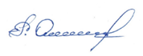 Р.А.Омаров
С приказом ознакомлены: 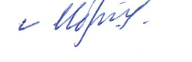 Н.А.Ибрагимова
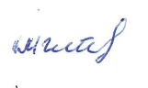 Г.М.Муртузалиева
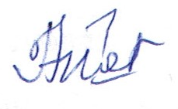 А.Г.Рамазанова

